Secretaría de Movilidad recibe el caballo 2000 para su jubilación.
Bogotá, Noviembre 6 de 2013. Avanzando con el proceso de sustitución de los vehículos de tracción animal que adelanta la administración distrital, la Secretaría Distrital de Movilidad continua con la recepción de equinos y la entrega de beneficios, de los 2.890 carreteros censados 2.711 ha tomado la decisión de vehículo automotor, 18 optaron por la vivienda y 95 decidieron un plan de negocios, 66 carreteros no han escogido alternativa de sustitución
En Materia de adopción se continúa con la campaña “Adopta un amigo”, para que cientos de personas se vinculen con esta causa y así sacar de las vías capitalinas a los equinos.
A la fecha se han recibido en las pesebreras de las Universidades U.D.C.A y Nacional 2.033 equinos, de los cuales 1.788 fueron entregados en adopción y ya están jubilados en diferentes fincas.
Total de Equinos recibidos | 2033
2033 | 1788
Muertos en Clínicas U.D.C.A. y U.N | 82
Pendientes por adopción | 163

Del total de beneficiarios que escogieron automotor (2.711), 2508 asistieron al curso de seguridad vial adelantado por la SDM, de este grupo 109 han sido citados y no asistieron, 80 No ha sido posible ubicarlos por los distintos medios (llamadas telefónicas, servicio de mensajería, publicación en la página web de la entidad y avisos en las alcaldías locales). De otra parte 221 no han radicado el negocio y 42 tienen documentos devueltos por los concesionarios, porque no cumple con los papeles y requisitos necesarios para la entrega del vehículo.
A la fecha 1783 tiene resolución de asignación, 1658 ya entregaron su binomio y 115 no lo han hecho, de ahí 1262 carreteros ya cuentan con automotor según su escogencia, los 134 restantes se encuentran en proceso de pago y matrículas de los vehículos, debido a los procedimientos administrativos que se encuentran en curso.
VEHÍCULOS | SOCIOS | BENEFICIARIOS
789 | 1 | 789
195 | 2 | 390
15 | 3 | 45
7 | 4 | 28
2 | 5 | 10
1008 | 15 | 1262

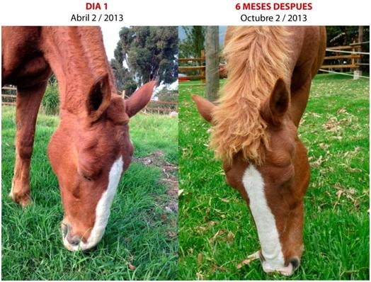
La Secretaría de Movilidad trabaja de la mano con algunos carreteros que solicitan el cambio de concesionario por distintos motivos personales o inconformidad con la orden de compra, en ocasiones solicitan el cambio porque encuentran una mejor oferta en el mercado. La SDM autoriza el cambio por medio de una resolución para agilizar la entrega del beneficio.
Vale la pena comentar que el proceso de sustitución de los vehículos de tracción animal, ha sido titulado en periódicos internacionales como el “The New York Time”, “The Miami Herald” “The Washington Post” y “The Guardian” de Londres, además se ha mostrado su desarrollo en canales como “Telemundo Internacional”.

